Schéma de base de données et relations entre les tables
Projet : Gestion des prestations DJ et animation événementielle

1. Objectif du document
Ce document présente une proposition de schéma relationnel pour l’application de gestion des prestations DJ et d’animation événementielle. Il reprend les principales tables issues du diagramme de classes, puis décrit les relations entre ces tables sous forme de phrases avec les cardinalités.

2. Choix généraux de modélisation
- Le modèle relationnel est construit à partir des entités métier principales : client, administrateur/DJ, offre commerciale, demande de devis, devis, contrat, réservation, événement, paiement, facture et matériel.
- La table utilisateur regroupe les informations communes aux comptes connectés afin d’éviter les répétitions entre client et administrateur/DJ.
- Le visiteur n’est pas modélisé comme table, car il ne possède pas encore de données persistantes dans l’application avant la création d’un compte.
- Stripe reste un système externe : on ne crée pas une table Stripe complète, mais on conserve la référence Stripe dans la table paiement.
- Les informations comme la date, le lieu, la durée et le type d’événement sont des champs de la demande de devis ou de l’événement, et non des tables séparées.

3. Schéma de base de données
Le schéma ci-dessous présente les tables, les clés primaires et les clés étrangères principales. Pour garantir la lisibilité, les cardinalités détaillées sont données dans le tableau des relations.
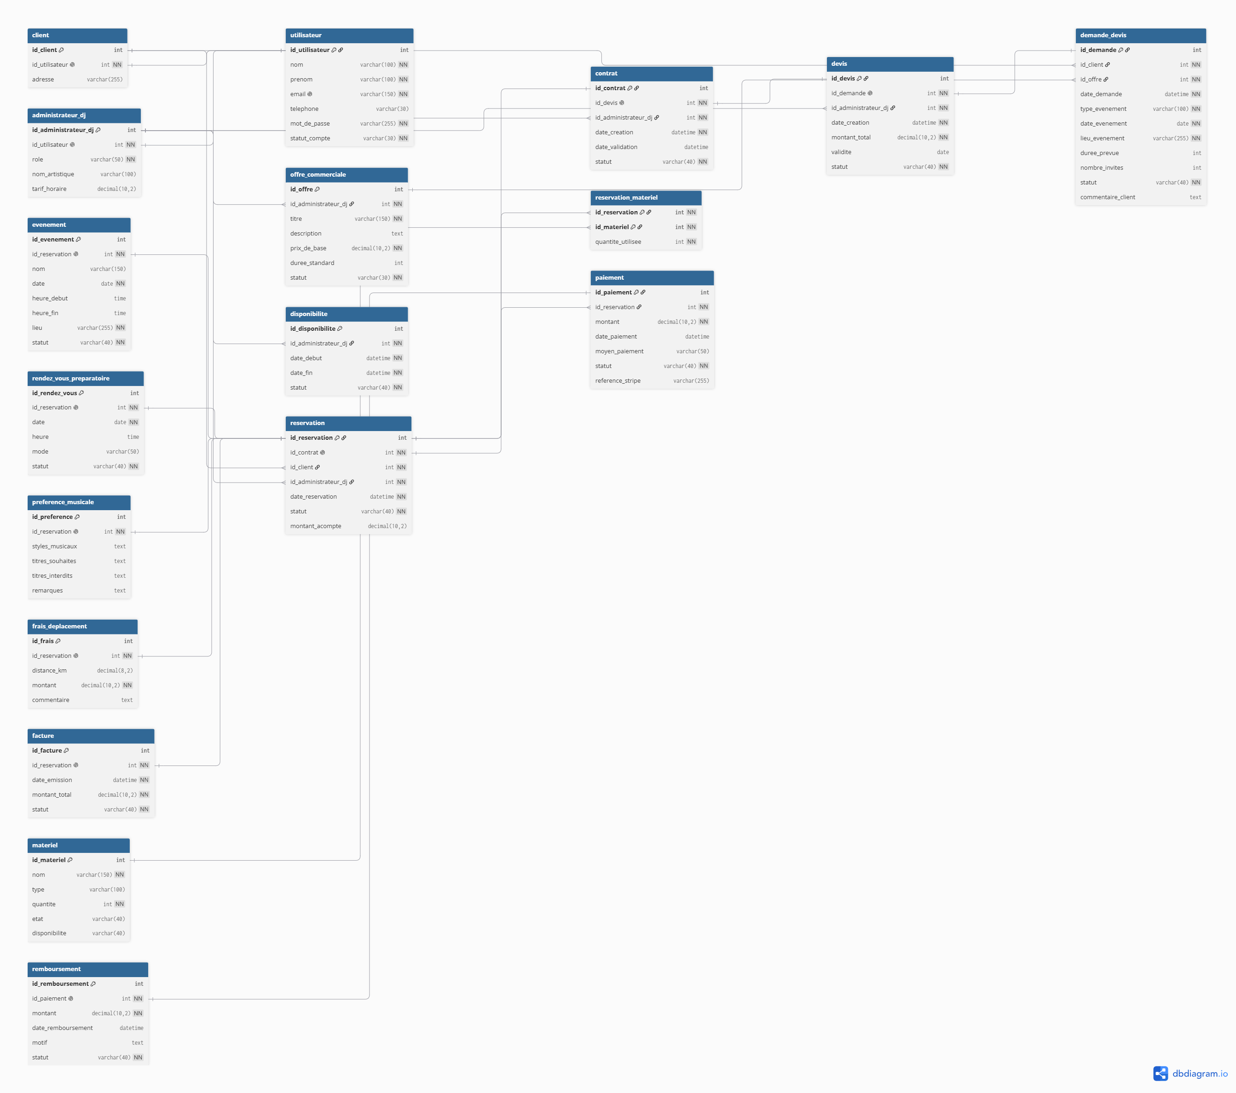
Figure 1 - Schéma relationnel proposé.

4. Tables principales
Table | Rôle dans l’application
utilisateur | Stocke les informations communes aux comptes connectés : nom, prénom, email, téléphone, mot de passe et statut du compte.
client | Représente un utilisateur ayant le rôle de client. Il peut créer des demandes de devis et posséder des réservations.
administrateur_dj | Représente un utilisateur chargé de gérer les offres, les devis, les contrats, les disponibilités et les réservations.
offre_commerciale | Décrit les prestations proposées : titre, description, prix de base, durée standard et statut.
demande_devis | Contient les informations saisies par le client pour demander un devis : type d’événement, date, lieu, durée et nombre d’invités.
devis | Représente la proposition chiffrée générée par l’administrateur/DJ à partir d’une demande de devis.
contrat | Représente le document contractuel issu d’un devis accepté ou validé.
réservation | Représente la réservation créée après validation du contrat.
événement | Décrit l’événement planifié dans le cadre d’une réservation.
paiement | Enregistre les paiements liés à une réservation, notamment l’acompte traité via Stripe.
remboursement | Enregistre un éventuel remboursement lié à un paiement.
matériel | Répertorie le matériel utilisable lors d’une prestation.
réservation_matériel | Table d’association entre réservation et matériel, car une réservation peut utiliser plusieurs matériels et un matériel peut être utilisé dans plusieurs réservations.

5. Relations entre les tables
N° | Relation
1 | Un utilisateur peut être un client - Un client correspond à un seul utilisateur [1-1]
2 | Un utilisateur peut être un administrateur/DJ - Un administrateur/DJ correspond à un seul utilisateur [1-1]
3 | Un administrateur/DJ gère plusieurs offres commerciales - Une offre commerciale est gérée par un seul administrateur/DJ [1-*]
4 | Un client crée plusieurs demandes de devis - Une demande de devis est créée par un seul client [1-*]
5 | Une offre commerciale peut concerner plusieurs demandes de devis - Une demande de devis concerne une seule offre commerciale [1-*]
6 | Une demande de devis peut donner lieu à un devis - Un devis correspond à une seule demande de devis [1-0..1]
7 | Un administrateur/DJ génère plusieurs devis - Un devis est généré par un seul administrateur/DJ [1-*]
8 | Un devis peut aboutir à un contrat - Un contrat correspond à un seul devis [1-0..1]
9 | Un administrateur/DJ crée plusieurs contrats - Un contrat est créé par un seul administrateur/DJ [1-*]
10 | Un contrat peut valider une réservation - Une réservation correspond à un seul contrat [1-0..1]
11 | Un client possède plusieurs réservations - Une réservation appartient à un seul client [1-*]
12 | Un administrateur/DJ suit plusieurs réservations - Une réservation est affectée à un seul administrateur/DJ [1-*]
13 | Une réservation planifie un événement - Un événement correspond à une seule réservation [1-1]
14 | Une réservation peut avoir un rendez-vous préparatoire - Un rendez-vous préparatoire correspond à une seule réservation [1-0..1]
15 | Une réservation peut contenir des préférences musicales - Des préférences musicales correspondent à une seule réservation [1-0..1]
16 | Un administrateur/DJ déclare plusieurs disponibilités - Une disponibilité appartient à un seul administrateur/DJ [1-*]
17 | Une réservation utilise plusieurs matériels - Un matériel peut être utilisé dans plusieurs réservations [*-*]
18 | Une réservation peut inclure des frais de déplacement - Des frais de déplacement correspondent à une seule réservation [1-0..1]
19 | Une réservation peut produire une facture - Une facture correspond à une seule réservation [1-0..1]
20 | Une réservation reçoit plusieurs paiements - Un paiement correspond à une seule réservation [1-*]
21 | Un paiement peut donner lieu à un remboursement - Un remboursement correspond à un seul paiement [1-0..1]

6. Justification des choix
- La séparation entre utilisateur, client et administrateur/DJ permet de factoriser les informations communes tout en gardant des rôles métier distincts.
- La table demande_devis est centrale, car elle représente le point de départ du processus commercial.
- La table reservation est séparée du contrat, car un contrat validé donne naissance à une réservation opérationnelle.
- La table evenement est séparée de reservation afin de stocker clairement les informations propres à l’événement : date, lieu, heure de début et heure de fin.
- La table reservation_materiel est nécessaire, car la relation entre réservation et matériel est de type plusieurs-à-plusieurs.
- Le paiement garde une référence Stripe, car Stripe est un service externe utilisé pour traiter les transactions.
- Les remboursements sont séparés des paiements pour conserver l’historique des opérations financières.
- Les frais de déplacement sont séparés afin de pouvoir les calculer, les justifier et les afficher distinctement du prix de base.

7. Conclusion
Ce schéma relationnel reste cohérent avec le diagramme de classes et le cahier des charges. Il présente les tables nécessaires au fonctionnement principal de l’application tout en évitant d’ajouter des tables inutiles pour de simples champs de formulaire.

